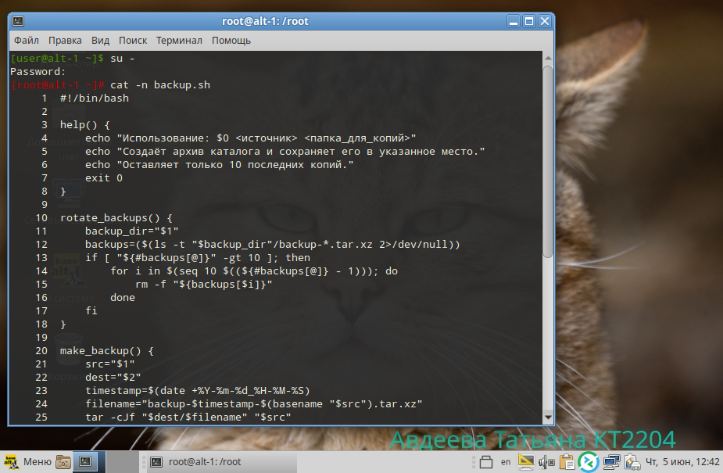
Ghbhjgjhh
jjkhjhjjhvhjhj
hjhbjhjbh

